 | 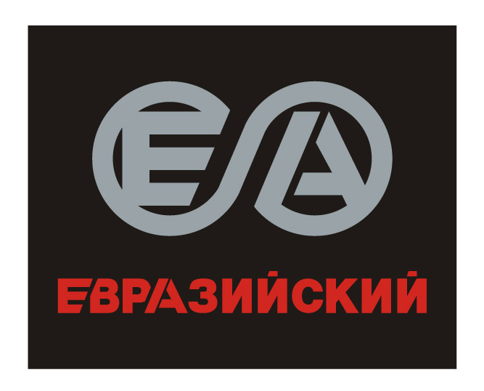 |  | 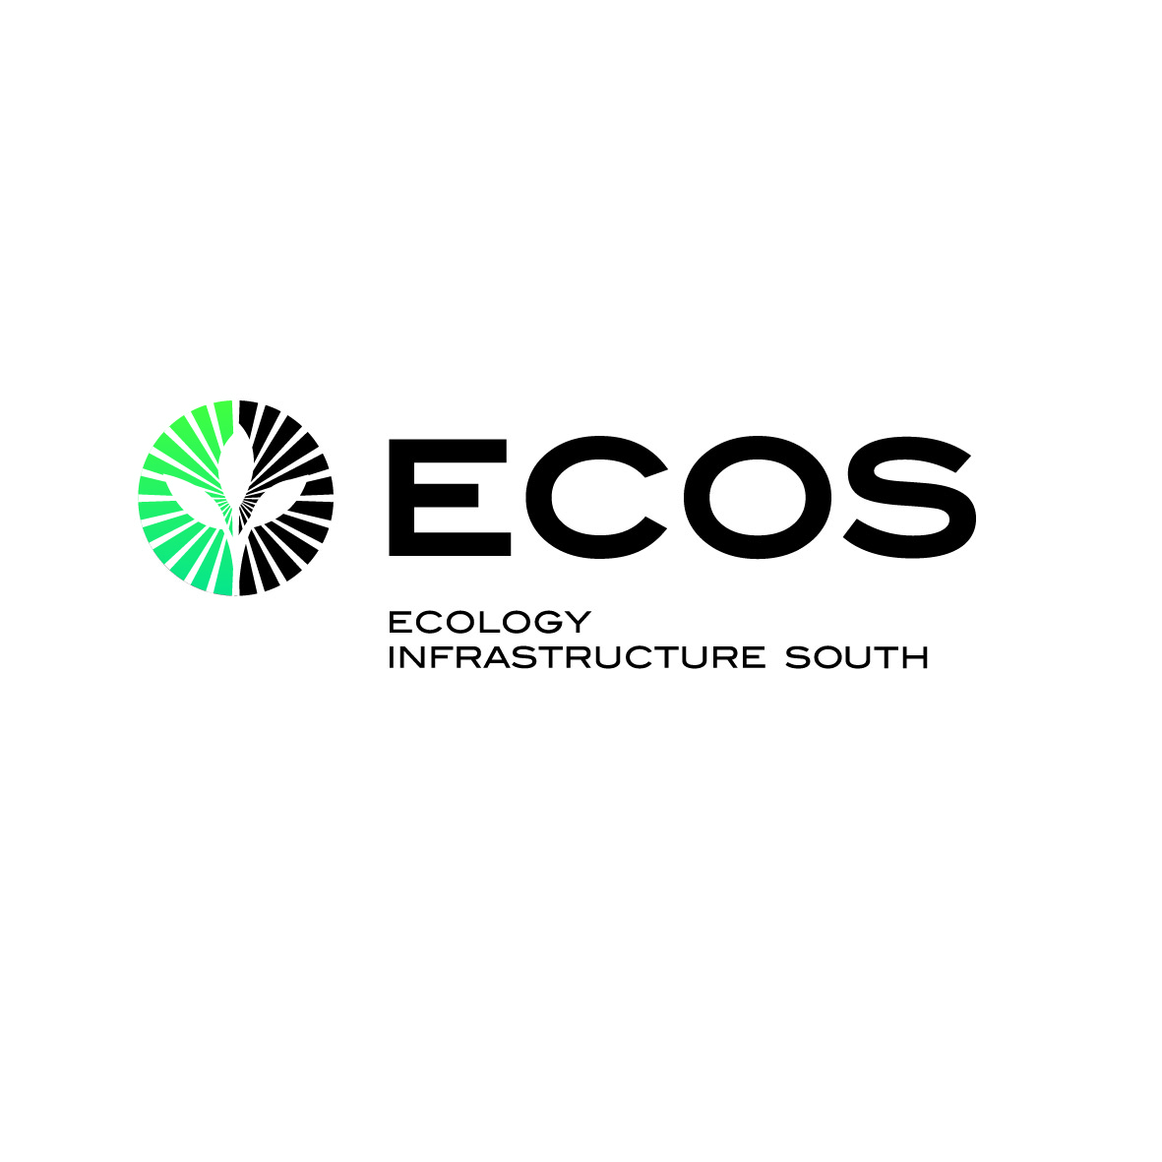

Уважаемые коллеги!

ОАО «Евразийский» приглашает Вас принять участие в конференции и круглом столе на тему «Экологическая эффективность решений в инфраструктуре систем ВиВ юга России», которая пройдёт в рамках выставки «Экология юга России» и Форума развития инфраструктуры юга России 20 октября 2010 г., с 10.00 до 17.00. «Краснодар-ЭКСПО». Павильон №1, зал №1.

Организаторы: ОАО «Евразийский», ООО «Югводоканал»

Поддержка: Национальный Союз Водоканалов

Тематика конференции:
- Опыт применения ГЧП в сфере водоснабжения и водоотведения
- Государственная программа «Чистая вода» и экология
- Инвестиционные программы в сфере водоснабжения и водоотведения Краснодарского края
- Экологические и технологические проблемы водопользования
- Законодательство РФ в сфере водопользования
- Платы за негативное воздействие на окружающую среду

Оргкомитет конференции:

129090 г. Москва ул. Троицкая, 5
тел./факс: + 7 495 7808069
Контактное лицо: Ирхина Юлия Ильдусовна
contactas@evraziyskiy.ru

